**SDLC & Agile**

**Jira’da test case nasıl oluşturulur?**

1. Create buttona tıklayın

2 Issue type’da “Test” seç

3. summary sayfasına işlevsellik hakkında kısa bir açıklama girin

4. User story ve Acceptance Criteria girin Description tablosuna

5. Create butonuna basın

6. Test oluşturulduktan sonra “More” tıklayın ve story ve test planını bağlayın.

7. Excelde test caseyi tamamladıktan sonra, dosyayı yğkle Description table’a, Acceptance Criterianın al.

8. Please review all screenshot attachments

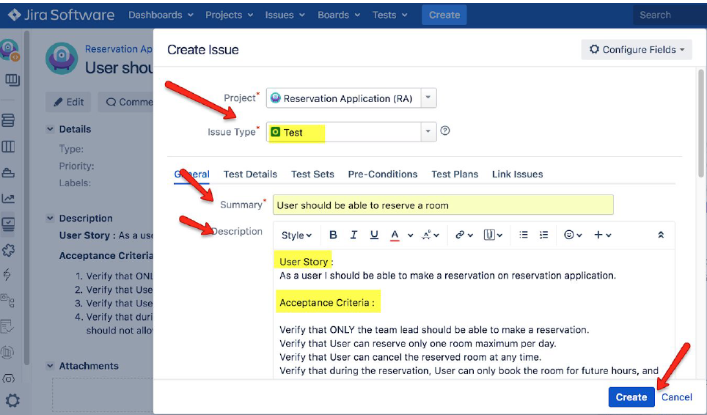

**Java**

1. **3. Bir değişken olmadan değerleri nasıl değiştirirsin?**

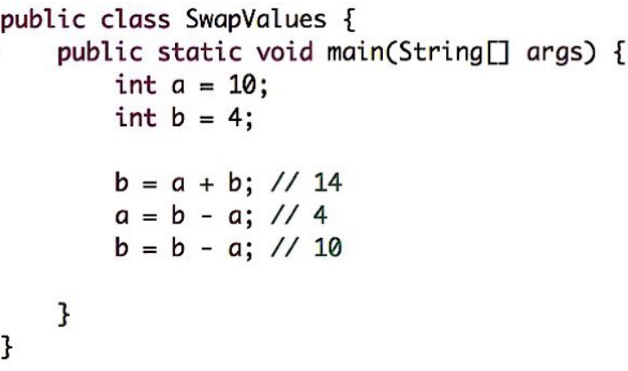

**2. Bir cümleyi nasıl tersine çevirirsin?**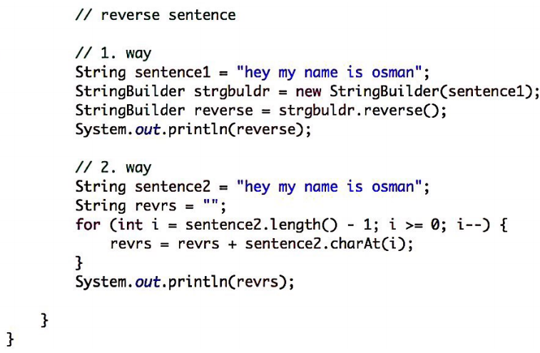

**3. tek ve cift sayıları nasıl yazdırırsın**

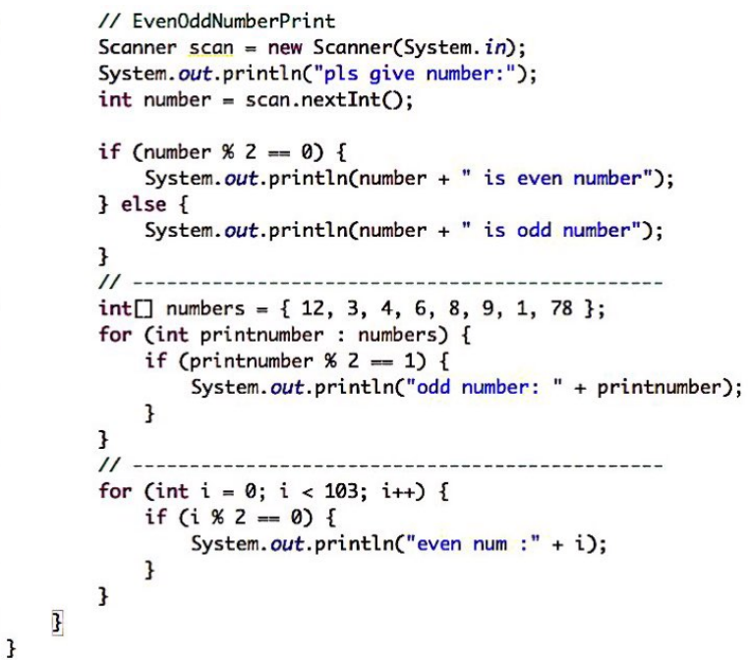

**4. Java’da Do While ile while’ın farkları?**

Dışardan bakınca aynı gibi gözüksede, yazdırmada farklılıklar gosterir.

Java’da While loop, içine yazdığımız durumu once kontrol eder. Bu kontrol sonucu yazdığımı şart dogru ise kod bloku çalışmaya başlar.

Java’da Do While loop, Once kodu okur ve yazar daha sonra yazdığımız şartı okur.

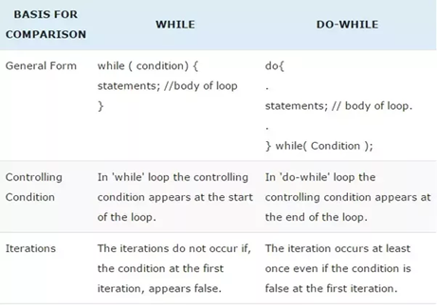

**Selenium**

1. **Otomasyon testinin faydaları nelerdir?**

* Hızlı test yapılması: Manual testing’de zaman kaybı çok fazla yaşanır. Otomasyon testinde ise daha hızlı ve sesri bir şekilde yapıldığı için zamandan ve emekten tasarruf edilir.
* Test caselerin yeniden kullanılabilirliği: Test caseleri sadece bir defa hazırlarsın. Daha sonraki süreçte istediğin kadar test yapabilirsin. Aplikasyonumuz veya çalışma mantığımız değişse bile cok küçük dokunuşlarla test case hazır olur.
* Testing Masrafları: Sadece otomasyonu hazırlayıp başlatma için insan emeği gereklidir. Daha sonra, ne zaman gerekli olsa otomasyon testi yapılabilir.
* ● Her Sürüm Sürümünde Daha İyi Test Kapsamı: Test senoryalarını bir defa hazırlarız. Daha sonra, aynı test senaryolarını önümüzdeki tüm sürümlerde yürütebilirsiniz. Böylece her senaryo her sürüm sürümünde test edilecektir.
* Uyumluluk Testi İçin Kolay: Otomasyon araçlarını kullanarak aynı testleri farklı işletim sistemi ve tarayıcı ortamlarında bir arada çalıştırmak kolaydır..

**2. Smoke testing avantajları**

* Testin kolayca gerçekleş
* Defectler kolayca tespit edilir.
* Sistemin kalitesini artırır.
* Riskleri azaltır
* İşleyişe müdahale ve düzeltmeyi kolaylaştırır
* Zamandan ve emekten tasarruf sağlar
* Kritik noktalardaki hataları bulmayı kolaylaştırır.
* Hızlıca yapılır
* İntegrasyon riskini azaltır

**3. driver.get() ve driver.navigate() methodları arasındaki farkları söyleye bilir misin?**

* driver.get() methotu genellikle URL’i açmak için kullanılır. Tüm sayfa yüklenene kadar bekler.
* driver.navigate() yöntemi genellikle URL’e gitmek, geri gitmek, sayfayı yenilemek için kullanılır. Sadece sayfaya gider, sayfanın tamamının yüklenmesi için beklenmez.

# Gerçek İnterview Soruları

1. Bana rolünüzün sorumluluklarını anlatınTell me about your project?
2. Projenizi baştan sona akışını söyleyebilir misiniz?
3. Mevcut işinizden neden ayrılıyorsunuz?
4. Daha önce offshore ekibi ile çalıştınız mı?
5. Sprint’inizde otomasyon yapamadığınız bir test senaryonuz varsa ne yaparsınız?
6. Test case’inizi nasıl bitirirsiniz? Otomasyon ve manual test olarak mı yaparsınız?
7. Test datalarını kim oluşturur?
8. data-driven testing’i nasıl yaparsın?
9. İlk ayında burada işe başlarsan ne yapmayı düşünüyorsun?
10. Sprintte sana atanan user stories tamamlayamaz isen, ne yaparsınız?
11. cross-browser testing nasıl yapılır?
12. Apachi poi kullanarak satır ve sutunları nasıl sayarsın?
13. traceability matrixini nasıl yazarsınız?